MBTI人格人物行为画像分析与应用

文件：infp_csv、intp_csv等十六个

1. 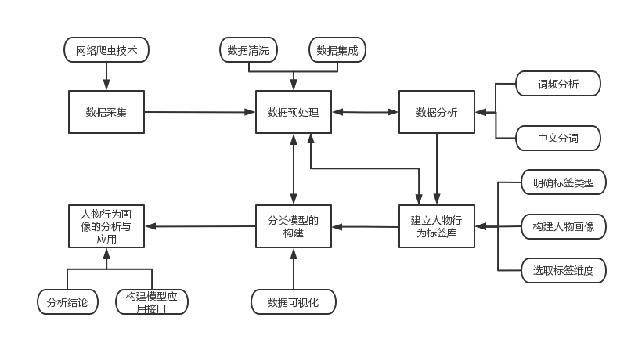对数据进行预处理（处理缺失值异常值等),对数据进行探索与可视化分析（中文分词、词频分析等），提取出不同MBTI人格人物的关键特征和行为模式。
2. 建立人物行为标签库，数据分析所得到的精准特征标识就是标签，明确标签的类型，选取标签维度。通过这些标签，分别对16类人格进行用户行为画像。
3. 分类模型的构建：利用相关算法（KNN,决策树等），分析MBTI人格人物行为标签库中数据，通过分析多种数据类型，形成不同人物簇别，构建16类人格分类模型。将不同类别的数据可视化展示。
4. 人物行为画像的分析与应用：利用VUE框架和Python Flask框架，实现用户接口页面（可视化窗口）。用户输入描述文本，调用分类模型确定类别，根据类别绘制用户画像（输出对应的mbti人格类型）

要求：不同的大步骤分成不同的ipynb文件

注释详细，最好是每一步都有。特别结论性的部分要清楚